EXPERIENCIA 1
¿De qué depende la velocidad del sonido en el aire?
- Accede al laboratorio virtual:

http://www.educaplus.org/game/velocidad-del-sonido-en-el-aire
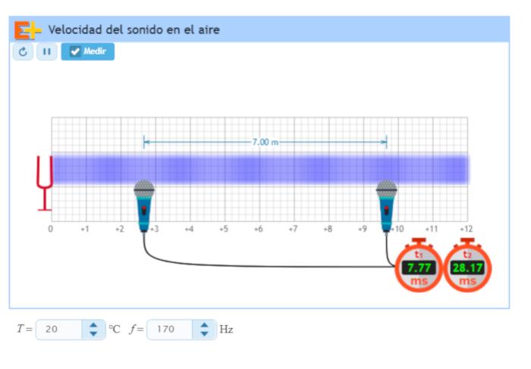

Vamos a investigar si la velocidad de propagación depende de la temperatura del aire y de la frecuencia del sonido.
- Velocidad y frecuencia.
Para determinar si la velocidad del sonido depende de la frecuencia, selecciona una temperatura que mantendremos fija (20⁰C, por ejemplo), sitúa los micrófonos separados una determinada distancia (7,00 m, por ejemplo) y mide el tiempo que tarda la onda en recorrer esa distancia, variando la frecuencia. Calcula la velocidad para cada frecuencia:
T = 20⁰C
f (Hz) | d (m) | t₁ (ms) | t₂ (ms) | t (ms) | v (m/s)
100 | 7,00
200 | 7,00
300 | 7,00
400 | 7,00
500 | 7,00

Conclusión:

- Velocidad y temperatura
Para determinar si la velocidad del sonido depende de la temperatura, selecciona una frecuencia que mantendremos fija (500 Hz, por ejemplo), sitúa los micrófonos separados una determinada distancia (7,00 m, por ejemplo) y mide el tiempo que tarda la onda en recorrer esa distancia, variando la temperatura. Calcula la velocidad para cada temperatura:
f= 500 Hz
T (⁰C) | d (m) | t₁ (ms) | t₂ (ms) | t (ms) | v (m/s)
0 | 7,00
20 | 7,00
40 | 7,00
60 | 7,00
80 | 7,00

Conclusión:

EXPERIENCIA 2
Velocidad y temperatura. Dependencia funcional
Para establecer la dependencia funcional entre velocidad del sonido y temperatura del aire utilizamos la tabla (simplificada) de valores de temperatura y velocidad obtenida en la experiencia anterior:
T (⁰C) | v (m/s)
0
20
40
60
80

- Representa gráficamente los valores y obtén la ecuación de la recta (estimando el valor de la ordenada en el origen y calculando la pendiente):

Ecuación:
Comentario:

- Si una onda de determinada frecuencia se propaga a través de una masa de aire en la que existen zonas a distinta temperatura ¿sufrirá la onda algún cambio? Comenta.

- Conclusiones (extraer tras una puesta en común en la clase, con la ayuda del profesor/a)

